|  |  |
| --- | --- |
| 产品名称Product name | 密级Confidentiality level |
| 网约车 | 内部公开 |
| 产品版本Product version | Total pages 共 6页 |
| 1.0 |

**网约车产品软件测试报告**

|  |  |  |  |
| --- | --- | --- | --- |
| 拟制人： | 钟雨讯 | 时间： | 2021/7/21 |
| 评审人： | 陈帅 | 时间： | 2021/7/21 |
| 批准人： | 刘源 | 时间： | 2021/7/21 |

**软通动力技术服务有限公司**

**版权所有 侵权必究**

**修订记录**

|  |  |  |  |
| --- | --- | --- | --- |
| **版本** | **日期** | **修订内容** | **修订人** |
| 1.0 | 2021/7/21 | 初稿，模板制定 | 钟雨讯 |
|  |  |  |  |
|  |  |  |  |
|  |  |  |  |

**目录**

1 文档信息 4

1.1. 核实文档版本 4

1.2. 分发 4

2 引言 4

2.1 编写目的 4

2.2 项目背景 4

2.3 定义 4

2.4 参考资料 4

3 测试计划执行情况 5

3.1 测试项目 5

3.2 测试结果 5

4 软件需求测试结论 5

4.1 软件能力 5

4.2 缺陷和限制 5

4.3 建议 5

4.4 测试结论 5

5 词条解释 5

6 参考文献 6

# 文档信息

## 核实文档版本

当前版本为1.0，该版本支持用户注册和登录，同时也支持用户注册后在申请成为司机接单，不仅加入及时打车和预约乘车的功能，还能完成支付和评价，以及后续对用户的优惠和司机的补贴。

## 分发

默认分发给湖北大学2022届软通动力实习13组。

# 引言

## 编写目的

对网约车需求进行功能测试，检验是否达到了需求文档要求的功能，软件功能是否正确。

## 项目背景

说明项目的来源、委托单位及主管部门。

项目的灵感来源于当前火热的网约车服务，不仅能保护环境资源还可以合理使用社会资源，受委托于湖北大学2022届软通动力实习。

## 定义

无。

## 参考资料

网约车项目需求规格说明书……陈帅、陈欣瑶

网约车项目设计说明书……陈帅

# 测试计划执行情况

## 测试项目

1. 注册
2. 登录
3. 即时呼叫
4. 预约服务
5. 上下车
6. 支付
7. 评价

## 测试结果

1. 注册

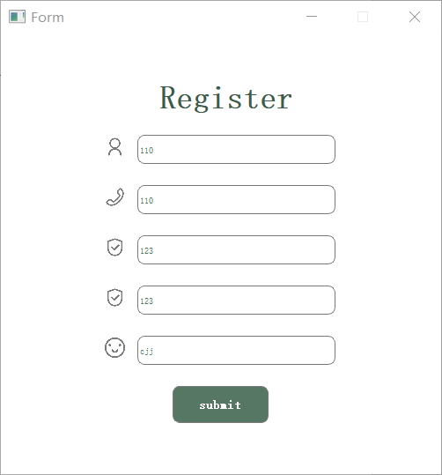 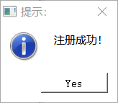

1. 登录

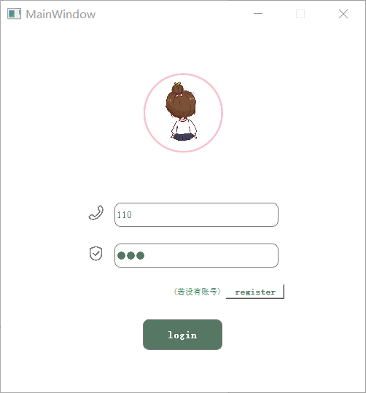

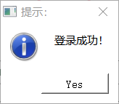

1. 即时呼叫

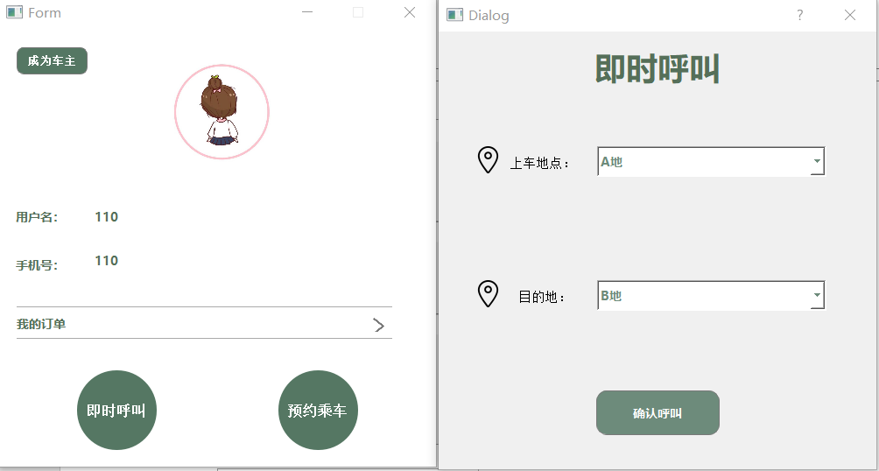

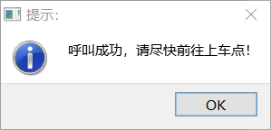

1. 预约乘车

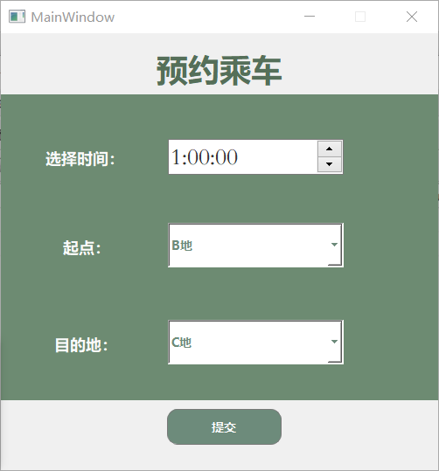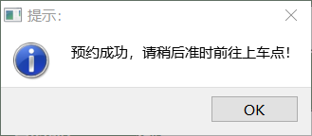

1. 上下车

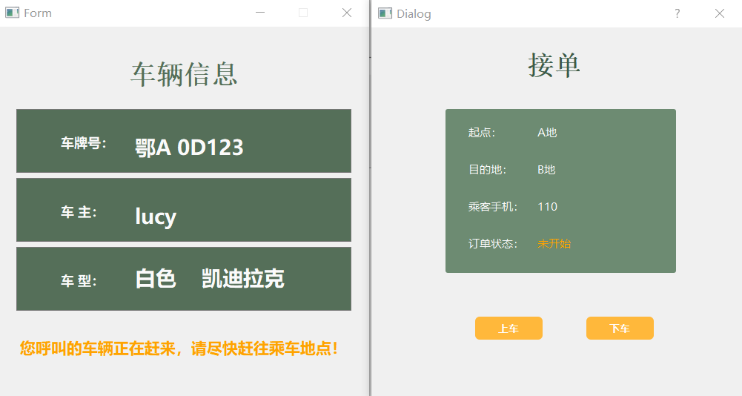

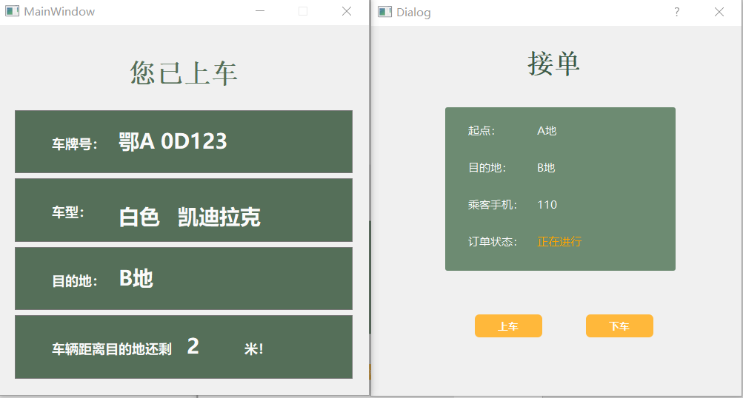

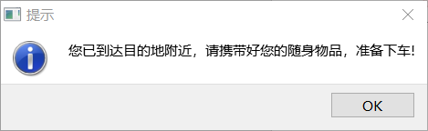

1. 支付

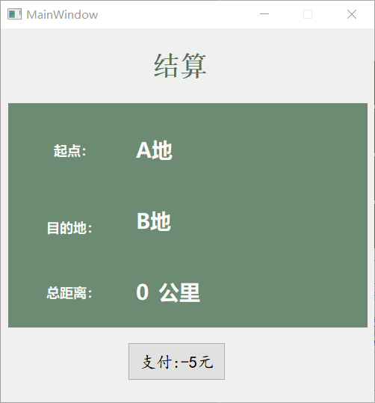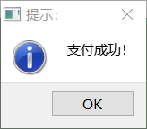

1. 评价

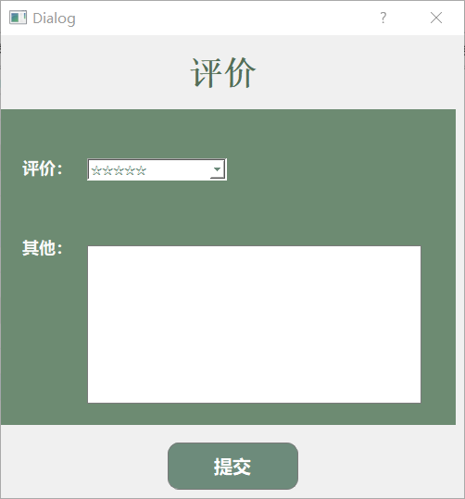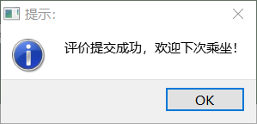

# 软件需求测试结论

## 软件能力

满足网约车需求对系统能力的基本需求。

## 缺陷和限制

1. 未对注册内容字段进行规范，比如密码字段过短可能会容易被他人破译。
2. 选择同一地点上车下车的报错不清楚。

## 建议

* 1. 对注册内容字段进行规范，比如密码必须6位以上。
  2. 增加判断语句对同一地点上下车提前警告。

## 测试结论

大部分的项目功能得以实现，界面也相对美观，可通过。

# 词条解释

无。

# 参考文献